ВЕСТНИК Сафаровского МО
Официальный печатный орган Сафаровского
муниципального образования Дергачевского муниципального
района Саратовской области

№ 11 09.11.2021 года РАСПРОСТРАНЯЕТСЯ
БЕСПЛАТНО

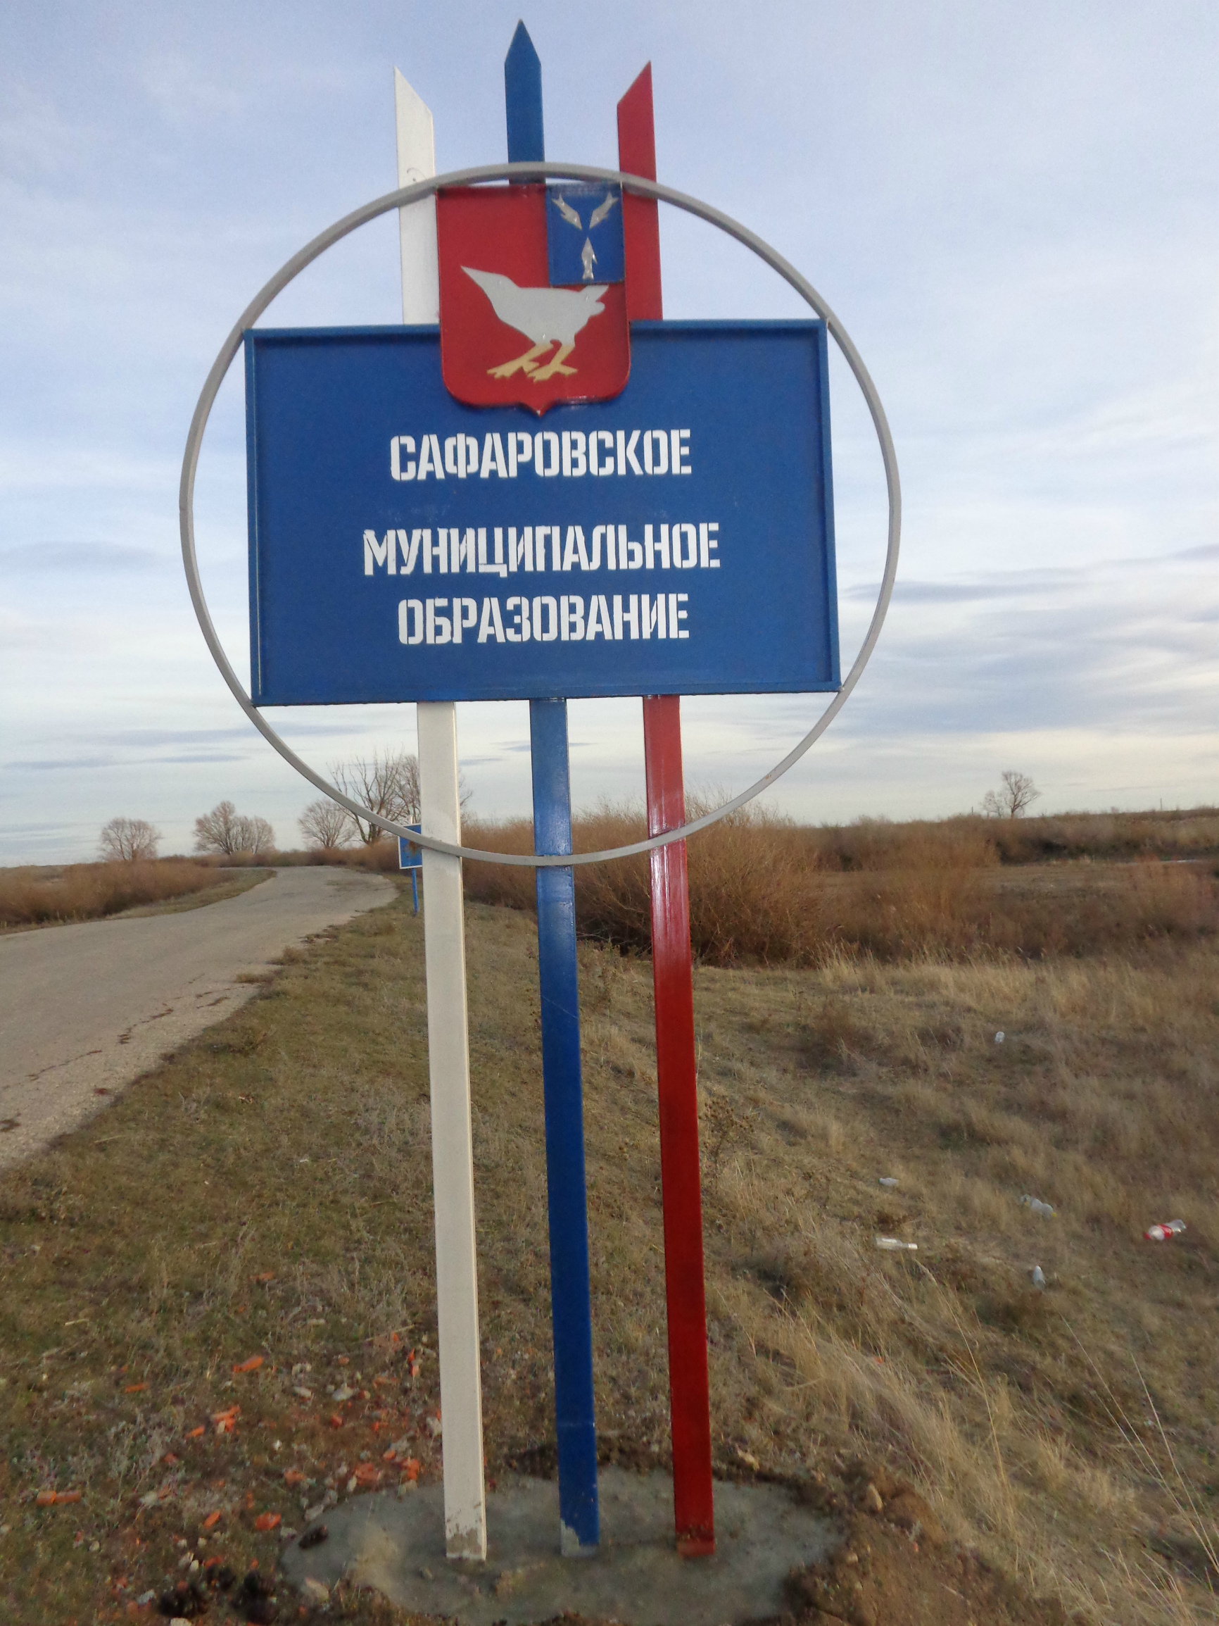

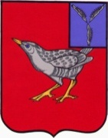
СОВЕТ
САФАРОВСКОГО МУНИЦИПАЛЬНОГО ОБРАЗОВАНИЯ
ДЕРГАЧЕВСКОГО МУНИЦИПАЛЬНОГО РАЙОНА
САРАТОВСКОЙ ОБЛАСТИ

Р Е Ш Е Н И Е № 356-535
от 8 ноября 2021 года
Об установлении
земельного налога

В соответствии с Налоговым кодексом Российской Федерации, Федеральными Законами от 29.09.2019 г №325-ФЗ "О внесении изменений в части первую и вторую Налогового Кодекса Российской Федерации" и от 02.07.2021 г. № 305-ФЗ "О внесении изменений в части первую и вторую Налогового Кодекса Российской Федерации и отдельные законодательные акты Российской Федерации", руководствуясь Уставом Сафаровского муниципального образования Дергачевского муниципального района
СОВЕТ РЕШИЛ:
1. Установить и ввести в действие на территории Сафаровского муниципального образования Дергачевского муниципального района земельный налог, определить ставки налога за земли, находящиеся в пределах границ Дергачевского муниципального образования, а также льготы по налогу.
2. Установить налоговые ставки в следующих размерах:
1) 0,3 процента в отношении земельных участков:
-отнесенных к землям сельскохозяйственного назначения или землям в составе зон сельскохозяйственного использования в поселениях и используемых для сельскохозяйственного производства;
-занятых жилищным фондом и объектами инженерной инфраструктуры жилищно – коммунального комплекса (за исключением доли в праве на земельный участок, приходящийся на объект, не относящийся к жилищному фонду и объектам инженерной инфраструктуры жилищно – коммунального комплекса) или приобретенных (предоставленных) для жилищного строительства;
-приобретенных (предоставленных) для личного подсобного хозяйства, садоводства, огородничества или животноводства, а также дачного хозяйства;
-ограниченных в обороте в соответствии с Законодательством Российской Федерации, предоставляемых для обеспечения обороны, безопасности таможенных нужд.
2) 1,5 процента в отношении прочих земельных участков.
3. Льготы по налогу предоставляются налогоплательщикам в соответствии со статьей 395 Налогового кодекса Российской Федерации. В соответствии с пунктом 2 ст. 387 Налогового Кодекса Российской Федерации:
3.1. Освободить от уплаты земельного налога следующие категории налогоплательщиков:
а)образовательные учреждения (дошкольного, начального, основного, среднего и дополнительного образования);
б)учреждения культуры, кино, искусства (музыкальные, хореографические и художественные школы), библиотеки, клубные учреждения, музеи;
в)учреждения здравоохранения;
г)учреждения физической культуры и спорта;
д)детские оздоровительные учреждения;
е)органы местного самоуправления.
3.2. Установить льготы для ветеранов и инвалидов Великой Отечественной войны в виде полного освобождения, указанной категории граждан от уплаты земельного налога.
3.3. Освободить от уплаты земельного налога организации, являющиеся государственными заказчиками строительства (реконструкции) объектов социальной сферы (здравоохранения, образования, культуры, физической культуры и спорта), финансируемого за счет средств федерального бюджета и (или) областного бюджета, в отношении земельных участков, выделенных под строительство (реконструкцию) указанных объектов. Основанием для предоставления льготы по налогу является письменное заявление государственного заказчика в соответствующий налоговый орган с приложением следующих документов: -копии учредительных документов; -документы, подтверждающие финансирование объекта за счет средств областного и (или) федерального бюджета».
3.4. Установить льготы для граждан, признанных в установленном порядке многодетными, в виде полного освобождения указанной категории граждан от уплаты земельного налога».
4. По результатам проведения государственной кадастровой оценки земель, кадастровая стоимость земельных участков по состоянию на 1 января календарного года подлежит доведению до сведения налогоплательщиков в соответствии с Постановлением Правительства РФ от 07.02.2008 года № 52.
5. Настоящее решение вступает в силу с 1 января 2022 года, но не ранее чем через один месяц со дня официального опубликования.
6. Признать утратившим силу Решение Совета Сафаровского муниципального образования № 159-226 от 26.11.2013 г. «Об установлении земельного налога».
Решение Совета Сафаровского муниципального образования Дергачевского района Саратовской области № 181 - 255 от 24.11.2014 года «О внесении изменений в Решение Совета Сафаровского муниципального образования № 159-226 от 26.11.2013 г. «Об установлении земельного налога»,
Решение Совета Сафаровского муниципального образования Дергачевского района Саратовской области № 197 -280 от 16.07.2015 года «О внесении изменений в Решение Совета Сафаровского муниципального образования № 159-226 от 26.11.2013 г. «Об установлении земельного налога»,
Решение Совета Сафаровского муниципального образования Дергачевского района Саратовской области № 216 -317 от 17.06.2016 года «О внесении изменений в Решение Совета Сафаровского муниципального образования № 159-226 от 26.11.2013 г. «Об установлении земельного налога».
7. Настоящее решение разместить на официальном сайте администрации Дергачевского муниципального района и опубликовать в официальном печатном органе Сафаровского муниципального образования «Вестник Сафаровского МО»

Глава Сафаровского
муниципального образования: Ж.Ф.Бахтиев.

Главный редактор Учредитель: Адрес редакции, издателя:
Бахтиев Ж.Ф. Совет Сафаровского 413466.. Саратовская область
муниципального образования Дергачевский район
Тираж 10 экз. Дергачевского муниципального с. Сафаровка ул.Комсомольская ,д.33

